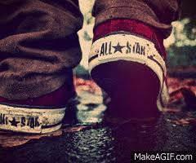[](https://youtube.com/shorts/2hCkpcJhnNg?si=izC251kS0WiJvcdM)

Calzado

¿Quiénes Somos?

Contacto

Mochilas

Ropa

INICIO

**¡Somos expertos en moda!**